(Các bạn đọc kỹ hướng dẫn rồi làm. Chỉ cần ghi lại các phần bài làm theo yêu cầu: chỗ có chữ ***Giải*** hoặc điền vào các vị trí có gạch vào tập bài tập – chép từ..., chụp hình nộp bài.)

**ĐIỀU CHỈNH NỘI DUNG DẠY HỌC CẤP TRUNG HỌC CƠ SỞ HỌC KÌ II, NĂM HỌC 2019-2020 MÔN TIẾNG ANH**

**Lớp 8: *(Các phần bắt buộc học – những phần còn lại khuyến khích học sinh tự học. )***

**UNIT 13: FESTIVALS** *(Lễ hội)*

**GETTING STARTED.**

***Where should these people go on their visits to Viet nam? Why?***

(Những người này nên đi đâu khi họ đến thăm Việt Nam. Tại sao?)

1. Tom **likes** swimming and sunbathing.

2. David **is interested in** ancient cities.

3. Huckleberry **likes** mountain-climbing.

4. Oliver **is keen on** pottery.

5. Robinson **is fond of** crowded places

(Chú ý, ghi vào tập bài học các từ và cụm từ được gạch chân, chúng đồng nghĩa trong các bài tập viết lại câu.)

***Viết tiếp:***

1. Tom should go to ______________________ in Vung Tau.

2. David should __________________________________________

3. Huckleberry __________________________________________ Sapa.

4. Oliver __________________________________________ Bat Trang.

5. Robinson __________________________________________

**LISTEN AND READ.**

**1. Practice the dialogue (with a partner).** (***Nghe file mp3 đính kèm và tập đọc to đoạn hội thoại***)

**Liz:** Thanks for inviting me to the rice-cooking festival, Ba.

       Can you explain what is happening?

**Ba:** Sure. There are three competitions: water-fetchins, fire-making and rice-cooking.

**Liz:** Where does the water come from?

**Ba:** There’s a river about one kilometer away. One person from each team has to run to the river. There are four bottles of water on the river bank and each runner must take a bottle and return to the starting position.

**Liz:** That man seems upset. What did he just yell?

**Ba:** He urged his teammate to run faster.

**Liz:** What’s special about the fire-making contest?

**Ba:** The fire is made in the traditional way. Two team members try to make a fire by rubbing pieces of bamboo together. The winners are the first ones to make a fire.

**Liz:** I'm interested in the rice-cooking contest, too.

**Ba:** Six people from each team participate in this event. They have to separate the rice from the husk and then cook the rice.

**Liz:** How do they decide who wins the contest?

**Ba:** The judges try the finished products and the most dclicious rice is the winner. Then all the points are added and the grand prize is awarded.

**Liz:** Is that what is happening now?

**Ba:** The council leader just said that he was pleased to award the prize to the Thon Trieu team.

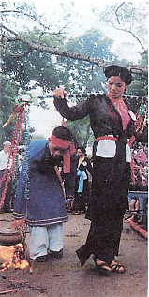**2. True or false? Check (✓) the boxes. Then correct the false sentences and write them in your exercise book.** Đúng hay sai? Em hãy đánh dấu (✓) vào cột đúng, sau đó sửa lại những câu sai và viết vào vở bài tập.)

a)  Two team members take part in the water-fetching contests.

b)  One person has to collect four water bottles.

c)  The fire is made without matches or lighters.

d)  Pieces of wood are used to make the fire.

e)  In the final contest, the team members taste the rice.

f) The erand prize is aiven to the team with the most points.

***Tra từ mới và dịch sang tiếng Việt.***

**Liz:** Ba, cám ơn bạn đã mời mình đến dự __________________________________________. Bạn có thể giải thích cho mình điều gì sẽ diễn ra không?

**Ba:** Được chứ. Có 3 cuộc thi: thi lẩy nước, ____________________________________. và thi nấu cơm.

**Liz:** Thế nước ờ đâu?

**Ba:** Cách đây khoảng một cây số có một con sông. Mồi người của mỗi đội phái chạy ra sông. _________

____________________________________________________________________________________  
**Liz:** Người kia trông có vè bồn chồn. Anh ta hét là điều gì thế?

**Ba:** _________________________________________________________________________________

**Liz:** Có gì đặc biệt trong __________________________________________?

**Ba:** Người ta ________________________________________________________. Các thành viên của hai đội cổ gắng ______________________________________________________________________ ____________________________________________________________________________________

**Liz:** ________________________________________________________________________________

**Ba:** Mỗi đội có sáu người tham gia cuộc thi này. Họ phải ____________________________

**Liz:** Làm thế nào để quyết định ai là người thắng cuộc?

**Ba:** __________________________________________ sẽ ăn thử xem __________________________ ____________________________. Sau đó, số điểm của các phần thi _____________________________ _____________________________________________________________________

**Liz:** Đấy là những gì đang diễn ra phải không?

**Ba:** Ông chánh chủ khảo _______________________________________________________________ đội Thôn Triệu.

**READ.**

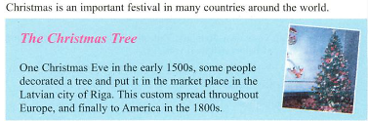Christmas is an important festival in many countries around the world.

**The Christmas Tree**

One Christmas Eve in the early 1500s, some people decorated a tree and put it in the market place in the Latvian city of Riga. This custom spread throughout Europe, and finally to America in the 1800s.

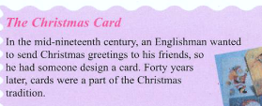

**The Christmas Card**

In the mid-nineteenth century, an Englishman wanted to send Christmas greetings to his friends, so he had someone design a card. Forty years later, cards were a part of the Christmas tradition.

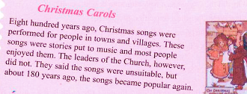

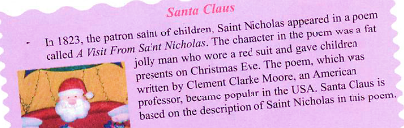

**1. Complete the table.**

(Hoàn thành bảng sau – xem sách giáo khoa sẽ rõ hơn.)

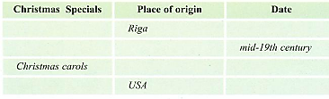

*Giải:*

|  |  |  |
| --- | --- | --- |
| Christmas Specials | Place of origin | Date |
| _______________________________  _______________________________  Christmas carols  _______________________________ | Riga  _______________________  (no information)  USA | _______________________  mid- 19th century  _______________________  _______________________ |

**2. Answer the questions.** (Trả lời các câu hỏi.)

a)  How long ago did the Christmas tree come to the USA?

b) Why did the Englishman have someone design a card?

c) When were Christmas songs first performed?

d)  Who wrote the poem A Visit from Saint Nicholas?

e)  What is Santa Claus based on?

***Giải:***

a) _________________________________________________________________________________

b) He did it because___________________________________________________________________

c) _________________________________________________________________________________

d) _________________________________________________________________________________

e) _________________________________________________________________________________

***Tra từ mới và dịch sang tiếng Việt.***

Giáng sinh là một ngày lễ quan trọng ở nhiều nước trên thế giới.

**Cây Giáng sinh**

Một đêm Giáng Sinh vào đầu những năm 1500, ______________________________________________ _________________________________________________________ của xứ Riga. Tục lệ này _____ _______________________________________________________________________________________________

**Thiệp mừng Giáng sinh**

Giữa thế kỉ 19, một người Anh ___________________________________________________________ _____________________________________________________________________________________ _______________________________________________________________________________________________

**Những bài hát mừng Giáng sinh**

Cách đây _________________, người ta đã hát _______________________________________________ _____________________________________________________________________________________________________________________ đã được phổ nhạc ____________________________________ Tuy nhiên những vị đứng đầu Giáo hội ___________________________________________________ ___________________________________, nhưng cách đây khoảng 180 năm ______________________

_______________________________________

**Ông già Nô-en.**

Năm 1823, vị thần bảo hộ trẻ em, Saint Nicholas ___________________________________________ ____________________________________________________. Nhân vật trong bài thơ là một người mập và vui tính luôn _________________________________________________________________. Bài thơ ____________________________________________________, _______________________________, ____________________________________________________. Ông già Nô-en _________________ ______________________________________________________________________ trong bài thơ này.

**LANGUAGE FOCUS**

  ● Passive form: **be + past participle** (Câu bị động)

       ● Compound words: rice-cooking, fire-making, etc.

       ● Reported speech

**1. Complete the sentences. Use the passive forms of the verbs in the box. Decide whether the time is past, present or future.**

(Hoàn thành những câu sau dùng dạng bị động của động từ trong khung, lưu ý dùng đúng thì quá khứ, hiện tại hay tương lai.)

***put       make       perform       write     hold     award       decorate***

a).   Christmas songs_____________ for people in towns and villages eight hundred years ago.

b).  On Christmas Eve in the early 1500s, a free______________ and_______ in the market place in the Latvian city of Riga.

c).  In the rice-cooking festival, a fire______________ in the traditional way.

d).  An English-speaking contest______________________ at Nguyen Hue School next month.

e). The first prize___________ to the Mekong Team just after the final match yesterday.

f).  The Christmas carol “Silent Night, Holy Night” ________________________  in Austria by Franz Gruber in the 19th century.

**2. Complete the conversation. Use the verbs in the box.**

(Hoàn thành hội thoại sau, dùng động từ trong khung.)

**break (2)              jumble                  scatter                       pull**

Hanh and her mother have just got home from the market.

**Hanh:**          Mom! Something has happened to our kitchen.

**Mrs. Thanh:** What’s wrong?

**Hanh:**         Mom! Look. The cupboard is open and everything has been (1) ___________________  .

**Mrs. Thanh:** Oh, no. The jar I like has been (2)______________________ .  
**Hanh:**       Many bowls and dishes have been (3) ______________________ , too. And look at this, Mom. The dried mushrooms have been (4) ___________________________ all over the floor.

**Mrs. Thanh:** And where is the pan of fish I left on the stove?

**Hanh:**       Here it is. It has been (5)_________________________ into the sink. The fish has gone.

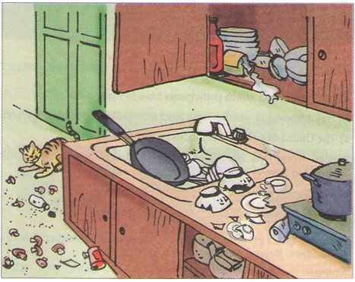**Mrs. Thanh:** Who has done all this?

**Hanh:**       Mom, it must have been the cat!

**3. Rewrite the sentences in your exercise book. Use a compound word in your sentences.**

*(Viết những câu này vào vở bài tập, dùng danh từ kép trong câu – xem ví dụ.)*

***Example:*** It is a contest in which participants have to cook rice.

          => It’s **a** *rice-cooking* **contest**.

a)  It is **a** **contest** in which participants have to *make a fire*.

=> It is __ ____________________ _____________

b)  It is **a festival** in which people have their *bulls fight* against each other.

=> It is __ ____________________ _____________

c)  The United States has **a** big **industry** that *makes cars*.

=> The United States has __ ____ ___________________ _______________

d)  Last week Tran Hung Dao School held **a contes**t in which students *arranged flowers* as attractively as they could.

=> Last week Tran Hung Dao School held __ ________________________ _____________

e)  Viet Nam is **a country** which *exports* a lot of *rice*.

=> Viet Nam is __ ____________________ _____________

f)  This is **a machine** which is used to *wash* clothes.

=> This is __ ____________________ _____________

**4. Yesterday Lan’s grandmother, Mrs. Thu, needed a plumber. A man came to her door. Report what the man told Thu.**

(Hôm qua bà Thu, bà của Lan, cần một thợ sửa ống nước. Có một ngưòi đến nhà bà. Hãy thuật lại lời ngưòi ấy nói với bà Thu.)

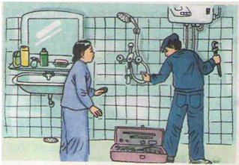Example:

a).    “ I'm a plumber.”

***He said*** he **was** a plumber.

b).  “I can fix the faucets.”

***He said*** ______________________________________________

c). “The pipes are broken.”

***He said*** ______________________________________________

d).  “New pipes are very expensive.”

***He said*** ______________________________________________

e).  “You must pay me now.”

***He said*** ______________________________________________

**New words:** *(Chép mỗi từ 03 lần vào tập chép từ.)*

1. council /ˈkaʊnsl/(n): hội đồng
2. keen on /kiːn/ (v): duy trì
3. leader /ˈliːdə(r)/(n): người đứng đầu
4. pottery /ˈpɒtəri/(n): đồ gốm
5. to be fond of /fɒnd/: thích
6. pomegranate /ˈpɒmɪɡrænɪt/ (n): quả lựu
7. festival /ˈfestɪvl/(n): lễ hội
8. preparation /ˌprepəˈreɪʃn/(n): sự chuẩn bị
9. fetch /fetʃ/ (v): đi lấy, mang về
10. marigold /ˈmæriɡəʊld/ (n): cúc vạn thọ
11. fire-making (n): nhóm , đốt lửa
12. rice-cooking (n): nấu ăn
13. throughout /θruːˈaʊt/ (adv): thông qua
14. upset /ʌpˈset/(a): bồn chồn
15. jolly /ˈdʒɒli/(n): vui nhộn, vui vẻ
16. yell /jel/(v): hét to, la to
17. urge /ɜːdʒ/(v): thúc giục
18. teammate /ˈtiːmmeɪt/(n): đồng đội
19. perform /pəˈfɔːm/(v): trình diễn
20. communal /kəˈmjuːnl/(a): công cộng, chung
21. rub /rʌb/(v): cọ xát
22. bamboo /ˌbæmˈbuː/(n): cây tre
23. jumble /ˈdʒʌmbl/(v): trộn lẫn, làm lộn xộn
24. participate in /pɑːˈtɪsɪpeɪt/(v): tham gia vào
25. separate /ˈseprət/ (v): tách rời
26. mushroom /ˈmʌʃrʊm/(n): nấm
27. husk /hʌsk/(n): vỏ trấu
28. export /ɪkˈspɔːt/(v): xuất khẩu
29. judge /dʒʌdʒ/(n): sự đánh giái
30. plumber /ˈplʌmə(r)/(n): thợ (lắp, sửa) ống nước
31. grand prize (n): giải nhất
32. award /əˈwɔːd/(v): tặng quà
33. carol /ˈkærəl/(n): bài hát vui, thánh ca

SPEAK Không dạy LISTEN Không dạy WRITE Khuyến khích học sinh tự học